TÍTULO

TÍTULO EM INGLÊS

Autor ¹
Autor ²
Autor ³
Autor ⁴

Resumo: Escrever o resumo em Times New Roman 12.

Palavras-chaves:Times New Roman 12

Abstract: Escrever o abstract em Times New Roman 12.Itálico.

Keywords: Times New Roman 12. Itálico.

ESSAS INFORMAÇÕES DEVEM FICAR NA 1ª. PÁGINA.

1 Introdução

Escrever o texto em Times New Roman 12, (IBGE, 2014).
Segundo Martins (2017 ) .....
No entanto, de acordo com Simons (2013), a metodologia Lean pode ser implantada da mesma maneira que em qualquer outra indústria, incluindo processos acadêmicos e não acadêmico. A aplicação de princípios e práticas Lean oferecem para as universidades, oportunidades para realizarem melhorias significativas na forma como o ensino superior e os seus serviços de apoio são entregues, assegurando a continuidade da relevância das universidades em nossa estrutura societária

2 Materiais e Métodos

2.1 Objeto do estudo

Para a produção de ....

Foi avaliado ainda o rendimento das farinhas empregando-se a seguinte fórmula:
$R=\frac{SM x 100}{SD}$ (1)
R = rendimento (%);
SM = massa ingredientes utilizados (g);
SD = massa obtida (g).

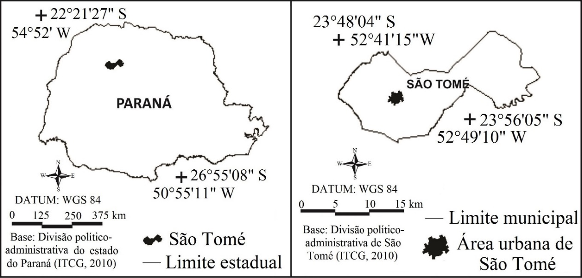
Figura 1. Localização do município no estado do Paraná e da área urbana no município de São Tomé/PR

Tabela 1 - Indicadores de desempenho dos sensos de utilidade, organização e limpeza para avaliação da implantação e manutenção do 5S
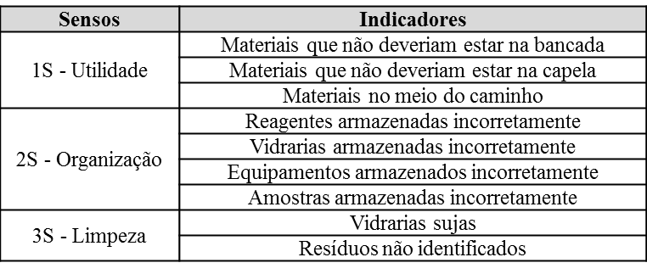
Fonte: Autoria própria (2019)

2.2 Estruturação da pesquisa-ação

A condução da pesquisa-ação foi realizada

3 Resultados e discussões

A implantação do 5S nos ....

4 Conclusões

As conclusões ....

Agradecimentos (Opcional)

O presente trabalho foi realizado com apoio da Coordenação de Aperfeiçoamento de Pessoal de Nível Superior - Brasil (CAPES) - Código de Financiamento 001.

Referências

- Utilizar a ABNT NBR 6023 (2018) de referências.
- Seguem alguns exemplos de referência que foram realizadas nessa norma.

ASSOCIAÇÃO BRASILEIRA DE NORMAS TÉCNICAS. NBR 8.800: Projeto de estruturas de aço e de estruturas mistas de aço e concreto de edifícios. Rio de Janeiro, 2008.

ABREU, L. M. P. Determinação do momento fletor resistente à flambagem lateral com torção de vigas de aço celulares. 2010. 90p. Dissertação (Mestrado em Engenharia Civil), Universidade Federal de Minas Gerais. Belo Horizonte.
ABREU, L. M. P.; FAKURY, R. H.; CASTRO E SILVA, A. L. R. Determinação do momento fletor resistente à flambagem lateral com torção de vigas de aço celulares. In: Associação Argentina de Mecânica Computacional, 2010, Buenos Aires, Argentina. Vol. XXIX, p. 7255-7271.

BOISSONNADE, N.; NSEIR, J.; LO, M.; SOMJA, H. Design of cellular beams against lateral torsional buckling. Proceedings of the Institution of Civil Engineers. Structures and Buildings. v.167, p.436-444, 2013.

BRADFORD, A. M. Distortional buckling of monosymmetric I-beams. Journal of Constructional Steel Research. v.5, p.123-136, 1985.

GERDAU AÇOMINAS, Tabela de bitolas. Acessado em 01/11/2017. Web Pagewww.gerdau.com.br/perfisgerdauacominas

